Муниципальное автономное образовательное учреждение «Первомайская средняя школа»

Международный интернет-КОНКУРС
«СТРАНИЦА СЕМЕЙНОЙ СЛАВЫ»

Категория работы:
Произведение (статья-исследование военного пути моих предков в период Великой Отечественной войны 1941-1945 гг.)

«Мы не должны забывать…
или я гляжу на фотокарточку...»

Выполнила: Колесник Юлия,
ученица 8 «Г» класса
МАОУ «Первомайская
средняя школа»
Нижегородская область.

Руководитель:
Бородина Е. А.,
учитель истории МАОУ
«Первомайская СШ»

г. Первомайск 2019
Война… Какое страшное слово… Сколько горя и страданий оно несёт! Сколько уносит жизней! В каждой семье есть предки, которые сражались за свою родину, за своих близких, родных, за будущее страны! Двадцатое столетие – время с большим количеством различных войн и военных конфликтов.
В нашей стране Великая Отечественная война является предметом исследований с момента её завершения. В последние годы можно наблюдать всё более пристальное изучение темы Великой Отечественной войны. Ведь по сути эта война- не только история государства, но и часть жизни практически каждого региона, каждой семьи на пространстве бывшего СССР.
Время необратимо идет вперед, оставляя позади события, судьбы, нас самих. Не за горами то время, когда не останется ни одного свидетеля тех страшных событий, и даже людей, которые хорошо знали историю Великой Отечественной войны. В связи с этим в нашем современном мире происходит фальсификация исторических событий, что способствует формированию искажённых представлений у моего подрастающего поколения, которое «видит» войну через призму современных кинофильмов, книжной продукции и средств массовой информации.
XX век… Сколько было пережито… Сколько ран осталось в душе живших тогда людей да и последующего поколения! Это сейчас у нас мирное небо над головой, тепло в домах и квартирах, полный холодильник разных продуктов. А что было тогда? ХХ век- век потрясений для нашей страны, для наших людей. Все русские люди, когда возникала необходимость, бились насмерть, чтобы защитить свою Родину, свой родной край, своих любимых и дорогих. В каждой семье есть близкие, помогавшие завоёвывать ту долгожданную Победу! Кто-то вернулся с войны, кто-то нет. Да и тех, кто вернулся, в живых осталось очень мало.
Старые фотографии... Что это? Думаю, многие согласятся со мной, что созерцание старых фотографий вызывает в нашей душе какое то особенное чувство. Это одно из тех чувств, раз истытав которое, человек стремится испытать его снова и снова. К сожалению, у меня нет в живых уже ни дедушек, ни бабушек, из воспоминаний которых можно было бы что-то ещё узнать…

Участие в Великой Отечественной войне моих родственников - частичка той ВЕЛИКОЙ ПОБЕДЫ. Я снова и снова перелистываю старые семейные альбомы, семейные письма, которые представляют для нас огромную ценность и которые связывают нас с предками, жившими в двадцатом веке. Старые фотографии… Как дороги они каждому из нас! Эта тема мне очень близка. Память о прошлом живет в пожилых людях, с которыми очень интересно разговаривать. Попасть в прошлое как раз и помогают фотографии, на которых наши родственники изображены совсем ещё молодыми.
В нашем доме всегда с уважением относятся к семейной истории. В семье помнят имена прабабушек и прадедушек, хранят их единичные фотографии, рассказывают «фамильные» предания. Нам нравится рассматривать старый альбом, в такие минуты я чувствую себя причастной к событиям, о которых родители рассказывают. Что это были за времена? Как они связаны с историей моей семьи?
К сожалению, мне не суждено было встретиться в реальной жизни с моими родственниками, которые пережили эти страшные страницы истории. Но в каждой семье есть свои легенды, которые почитают потомки. Есть то, что дорого, что не оставляет равнодушным, что вызывает гордость, и в нашей семье. И очень хочется сохранить то, что известно стало мне, чтобы узнали и будущие поколения. Ведь пока жива память, живы и люди.
Мои прадеды- участники Великой Отечественной войны. Один из них, Большаков Иван Степанович (по линии мамы), родился в 1917 году, в тяжёлое для нашей страны время. В 1942 году Первомайским РВК Горьковской области он был призван на фронт, где был старшим телефонистом. А 28 октября 1943 года в жестоком бою под Витебском был убит. Работая над проектом «Поклонимся Великим тем годам!», я узнала на сайте «Мемориал», что мой прадед был захоронен в районе северной окраины деревни Ольшанка у отдельно стоящего большого дерева. Это подтверждает и «Книга Памяти нижегородцев, павших в Великой Отечественной войне 1941-1945 годов» (том 9).
Уже после войны впоследствии мой прадед был перезахоронен в Братской могиле деревни Трошино Витебской области. Я даже нашла в интернете фотографию этого монумента и подтверждающие документы.
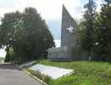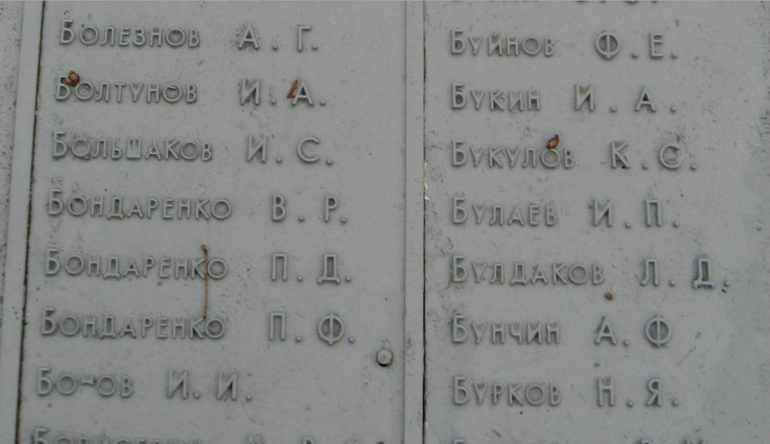
Когда ещё был жив мой дедушка, он писал разные запросы, хотел узнать о месте гибели своего отца, и ему приходили ответы. Одно из таких писем от отряда «Поисковики» до сих пор хранится у нас.
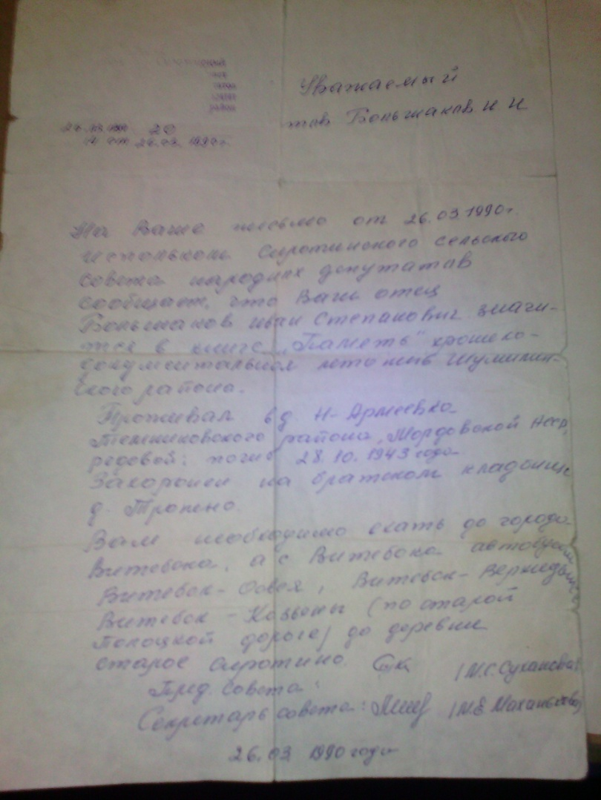
Я хочу рассказать ещё об одном своём прадедушке (по линии папы) -Гордееве Иване Ивановиче.
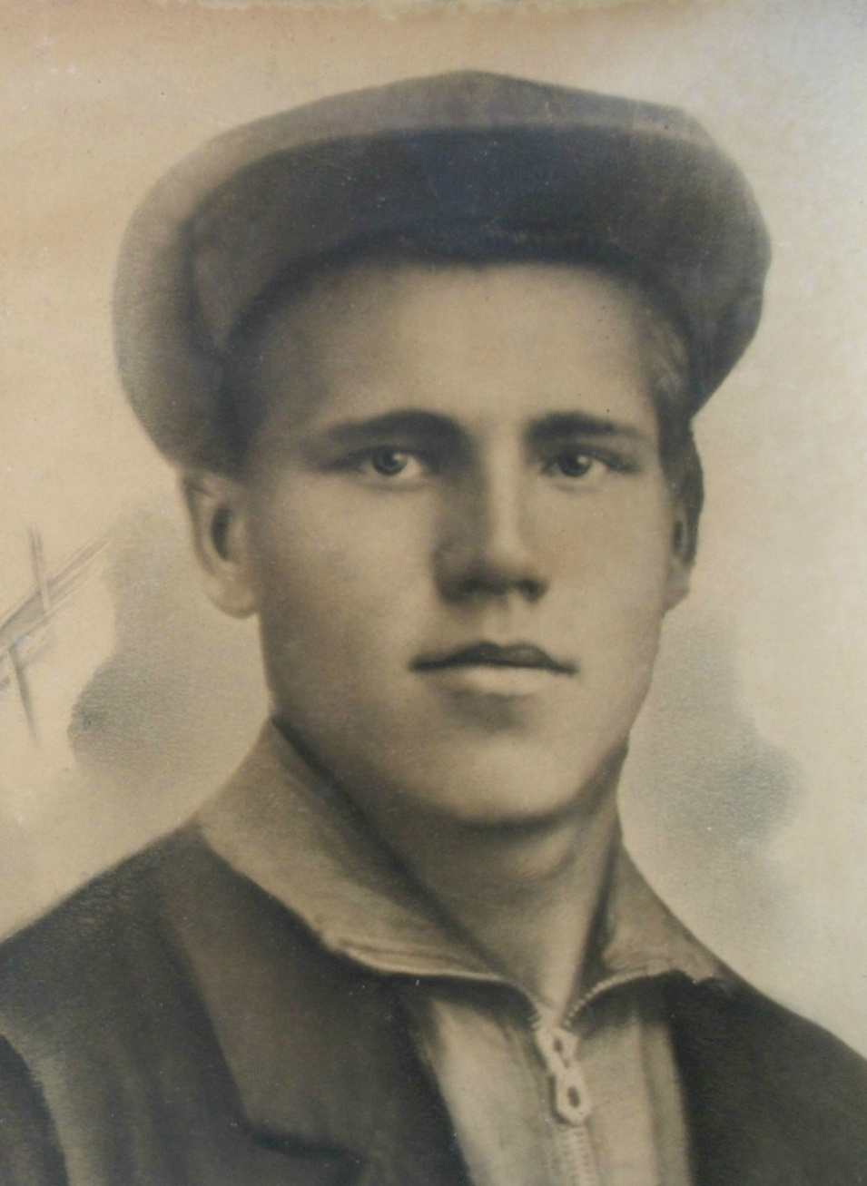
Весной 1941 года он был призван в армию, а до призыва работал в сельской школе учителем, учил деревенских ребятишек технике, и работа прадеду очень нравилась. 17 сентября 1939 года родилась моя бабушка. Она была совсем маленькая и не помнила своего отца, но до последних дней хранила единственную фотографию. С первых дней войны мой прадедушка- красноармеец, но уже в первые недели боёв под Псковом попадает в плен (он же был ещё совсем молодым и любил жизнь!). Первый побег. Неудачно. Второй. Снова неудача. И только с третьей попытки ему всё же удалось сбежать. Мне очень сложно представить, что тогда пришлось пережить ему…А попав к своим, воюет на передовой. Воевал в составе 11 инженерно- сапёрной бригады, был сапёром, но 11 сентября 1944 года убит от взрыва противотанковой гранаты. Немного не дожил до Великой Победы!!! Похоронен в деревне Збжезница, на развилке дорог Ломжа- Снадово Замбровского района Белостокском воеводстве в Польше. Когда я вырасту, хочу побывать на могиле. Как говорят мои родители, я очень похожа внешне на прадеда. Это выписка из «Книги Памяти нижегородцев, павших в Великой Отечественной войне 1941-1945 годов» (том 3):

Работая над проектом «Поклонимся Великим тем годам!», мы с родителями, побывали в с. Чернуха Арзамасского района Нижегородской области, откуда был призван прадед, и выяснили, что есть там монумент, где выбита фамилия моего предка. Открытие это для меня было неожиданным. У меня появилось чувство гордости за своих родственников, внёсших свою лепту в Великую Победу! Побывав на родине прадеда, мы нашли родственников, которые сохранили мыльницу, подаренную моим прадедом перед уходом в армию своей сестре. Внутри нацарапано: «На память сестре». Сейчас она хранится у нас как память о той войне и о безвременно погибшем прадедушке.
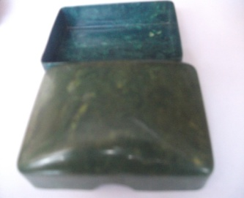
В нашей семье очень бережно и трепетно относятся к истории предков. Мы до сих пор храним письмо родного брата моего прадеда, где он рассказывает о том, как во время войны оказался недалеко от того места, где захоронили моего прадеда. Но там в то время была опечатка и написано: «Здесь похоронен Гордеев Иван Степанович. Погиб смертью храбрых 11 сентября 1944 года». Позже отчество поправили. Когда его брат оказался рядом с могилой, не мог сдерживать слёз… Наплакавшись досыта, он взял берёзовую веточку, сделал крестик, поставил его, как напоминание о родине, родных и однополчанах. Но время настало уходить, он разгладил землю на могиле, снял шапку, покрестился, попрощался и, заливаясь горькими слезами, ушёл. Ведь его уже ждали однополчане. Шла война. С тех пор прошло много времени, но в Польше мы больше никто не были.
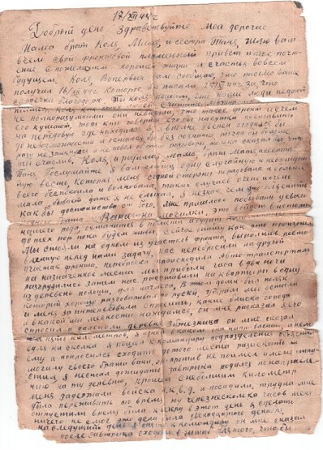
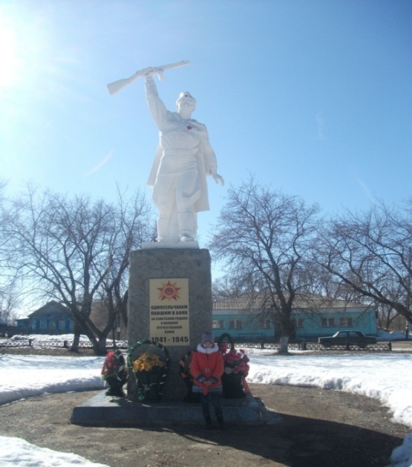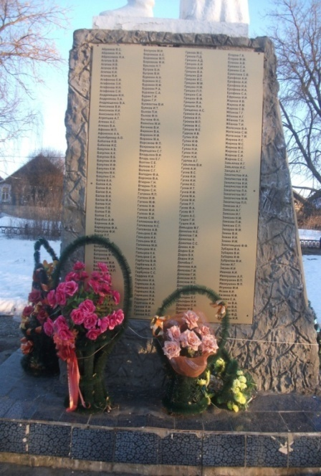

(На этой фотографии я у монумента, где выгравирована фамилия моего прадеда Гордеева Ивана Ивановича)
Три года назад мы с родителями нашли могилы родителей моего прадеда, нашли заброшенное старое кладбище в уже несуществующей деревне Сосновка Арзамасского района (ранее Чернухинского, откуда прадед был призван в армию). Искали долго, но нашли. Прапрадед Гордеева Ивана Дмитриевича вернулся с войны, долго жил, принося пользу обществу. Ведь он участник трёх войн. Гордость у меня возникает за прапрадеда.
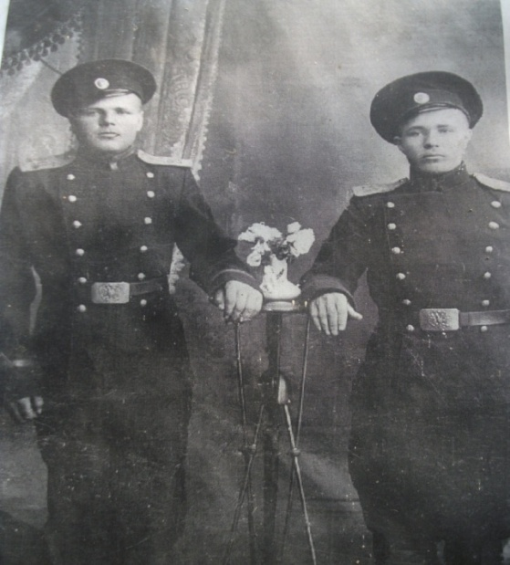
Ещё один прадедушка (по линии мамы) Денисов Иван Иванович пропал без вести, прабабушка получила только похоронку. И лишь в 2015 году, работая с архивными документами интернета, я узнала, что погиб он в жестоком бою под Сталинградом (современный Волгоград). Именно эта битва была встречена грандиозным ликованием всей страны, обозначила перелом в сознании людей и дала общий настрой на победу .
В нашей семье все мужчины выполняли свой воинский долг перед Родиной: дедушка - в Германии, папа - в Москве, брат - в Калининградской области, дядя - в Чехословакии. Я горжусь этим! И очень надеюсь, что современное поколение молодых людей будет с честью нести службу по охране и защите нашей необъятной Родины! Защищать Родину- почетная обязанность!
Очень хочется, чтобы в XXI веке не было войн, чтобы не гибли невинные люди. К сожалению, иногда возникают такие ситуации, когда требуется вмешательство наших защитников, готовых всегда прийти на помощь, не щадя своей жизни.
Старые фото - это свидетели нашей истории. В заключение следует отметить, что мои прадедушки, мои родственники принимали участие в сражениях во время Великой Отечественной войны; значит, история моей семьи - это частичка той Великой Победы в Великой Отечественной войне. Пожелтевшие от времени фотографии, письма ожили и заговорили, рассказывая об их судьбах, я горжусь ими, потому что они сумели пронести по трудной жизни своё человеческое достоинство.
Работая с семейными материалами, я задумалась над тем, какие тяготы выпали на долю нашего народа во время Великой Отечественной войны.
Я поняла, что основа духовного обогащения человека – тесная связь поколений. От того, как мы будем относишься к уходящему и ушедшему поколениям, в значительной мере зависит, какими мы станем.
Проходят годы, одна эпоха сменяется другой, меняются наши взгляды, исторические оценки, отношения к событиям, людям. Но сама память о людях остаётся. Должна остаться. Ибо это - то немногое, чем мы можем гордиться, ведь история развивается по спирали, и придёт тот день, когда настоящее станет прошлым.
Время неумолимо: солдат Великой Отечественной войны, спасшие Родину, к сожалению, остаётся всё меньше и меньше. И тем насущнее становится святая обязанность отдать им максимум памяти, доброты и душевного тепла, сказать слова благодарности за их бессмертный подвиг. Мы обязаны передать последующему молодому поколению в наследство лучшие качества и традиции нашего народа – патриотизм, стремление отдать все силы Отечеству, исторический оптимизм, уверенность в будущем.
Наше поколение должно помнить о тех, кто в трагическое утро 22 июня 1941 года был обожжён огнём, о тех, кто не дожил до солнечного дня 9 мая 1945 года, кто приближал победу, «ковал», будь то на фронтах войны или в её тылу.
И то первое после начала войны официальное обращение народного комиссара иностранных дел В. М. Молотова к советскому народу, переданное по радио 22 июня 1941 года, завершающееся чеканными словами, которые стали своего рода девизом, неоспоримым пророчеством в борьбе против фашистских захватчиков: «Наше дело правое. Враг будет разбит. Победа будет за нами.» - стало историческим доказательством непоколебимости духа нашего народа в 1941-1945 годах.

Библиографический список
(используемые источники)
1. http://www.podvignaroda.ru/ Общедоступный электронный банк документов «Подвиг Народа в Великой Отечественной войне 1941-1945 гг.».
2. Семейные архивы и рассказы родственников.
3. http://письмо-солдату.рус/ (моё сочинение)
4. Дипломная работа «Первомайский район Горьковской области в годы Великой Отечественной войны 1941- 1945 г. г.: НГПУ им. Козьмы Минина Н. Новгород, 2011 г. (отрывки из дипломной работы руководителя).

